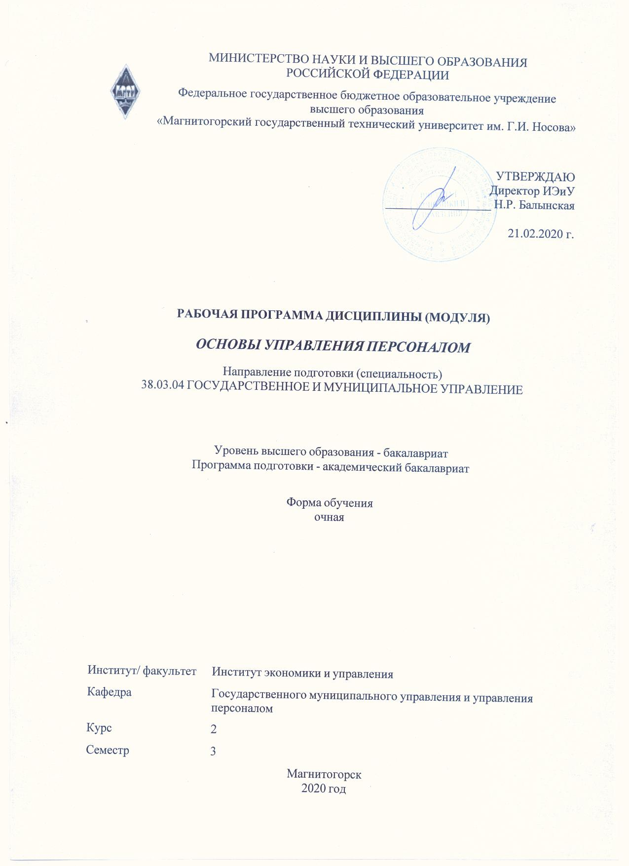

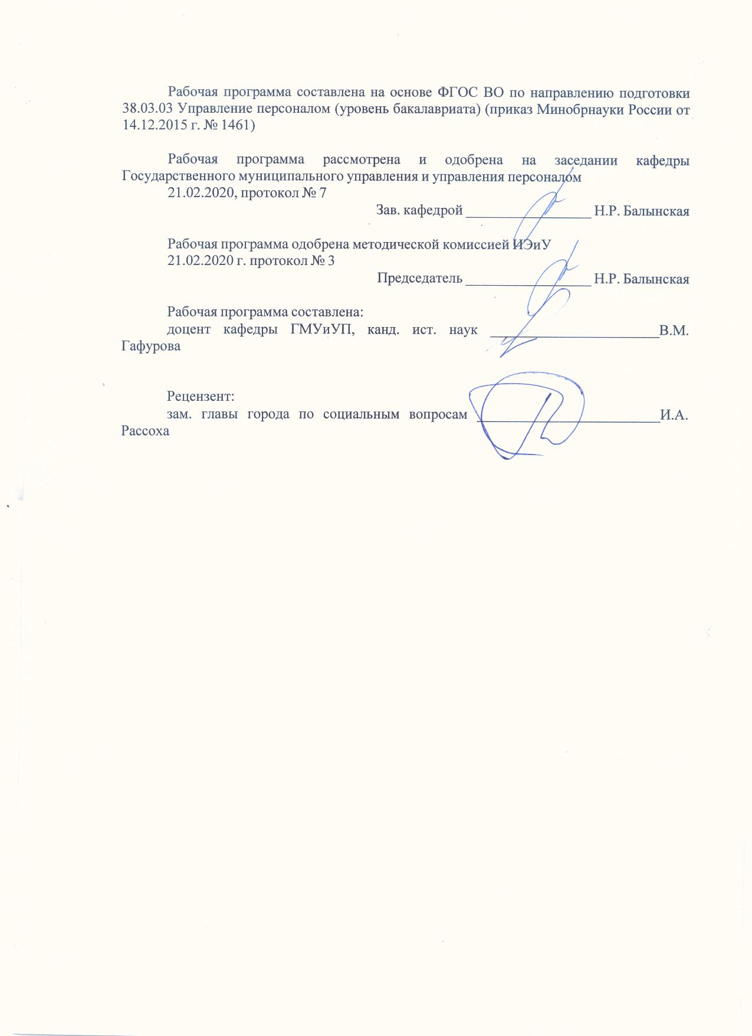

|  |  |
| --- | --- |
| **Лист** **актуализации** **рабочей** **программы** | |
|  |  |
|  | |
|  |  |
|  | |
|  |  |
| Рабочая программа пересмотрена, обсуждена и одобрена для реализации в 2021 - 2022 учебном году на заседании кафедры Государственного муниципального управления и управления персоналом | |
|  |  |
|  | Протокол от __ __________ 20__ г. № __  Зав. кафедрой _________________ Н.Р. Балынская |
|  |  |
|  | |
|  |  |
|  | |
|  |  |
| Рабочая программа пересмотрена, обсуждена и одобрена для реализации в 2022 - 2023 учебном году на заседании кафедры Государственного муниципального управления и управления персоналом | |
|  |  |
|  | Протокол от __ __________ 20__ г. № __  Зав. кафедрой _________________ Н.Р. Балынская |
|  |  |
|  | |
|  |  |
|  | |
|  |  |
| Рабочая программа пересмотрена, обсуждена и одобрена для реализации в 2023 - 2024 учебном году на заседании кафедры Государственного муниципального управления и управления персоналом | |
|  |  |
|  | Протокол от __ __________ 20__ г. № __  Зав. кафедрой _________________ Н.Р. Балынская |
|  |  |
|  | |
|  |  |
|  | |
|  |  |
| Рабочая программа пересмотрена, обсуждена и одобрена для реализации в 2024 - 2025 учебном году на заседании кафедры Государственного муниципального управления и управления персоналом | |
|  |  |
|  | Протокол от __ __________ 20__ г. № __  Зав. кафедрой _________________ Н.Р. Балынская |

|  |
| --- |
| **1** **Цели** **освоения** **дисциплины** **(модуля)** |
| формирование способности проектировать организационные структуры, участвовать в разработке стратегий управления человеческими ресурсами организаций, планировать и осуществлять мероприятия, распределять и делегировать полномочия с учетом личной ответственности за осуществляемые мероприятия;  формирование умения определять приоритеты профессиональной деятельности, разрабатывать и эффективно исполнять управленческие решения, в том числе в условиях неопределенности и рисков, применять адекватные инструменты и технологии регулирующего воздействия при реализации управленческого решения;  овладение навыками использования основных теорий мотивации, лидерства и власти для решения стратегических и оперативных управленческих задач, а также для организации групповой работы на основе знания процессов групповой динамики и принципов формирования команды, умений проводить аудит человеческих ресурсов и осуществлять диагностику организационной культуры;  углубленное изучение теоретических основ и практических навыков в области управления персоналом организации;  формирование основных навыков по управлению трудовыми ресурсами, понимание роли и места технологий управления персоналом в системе менеджмента,  7. освоение базовых принципов кадрового делопроизводства и построения системы управления персоналом, как на уровне отдельного подразделения, так и предприятия в целом. |
|  |
| **2** **Место** **дисциплины** **(модуля)** **в** **структуре** **образовательной** **программы** |
| Дисциплина Основы управления персоналом входит в базовую часть учебного плана образовательной программы.  Для изучения дисциплины необходимы знания (умения, владения), сформированные в результате изучения дисциплин/ практик: |
| Документирование управленческой деятельности |
| Методы принятия управленческих решений |
| Технология командообразования и саморазвития |
| Знания (умения, владения), полученные при изучении данной дисциплины будут необходимы для изучения дисциплин/практик: |
| Трудовое право |
| Аттестация государственных и муниципальных служащих |
| Государственная и муниципальная служба |
| Социально-трудовые отношения |
| Планирование карьеры |
| Основы трудового законодательства РФ |
| Производственная - практика по получению профессиональных умений и опыта профессиональной деятельности |
| Проблемные вопросы аттестации |
| Подготовка к сдаче и сдача государственного экзамена |
| Регулирование труда государственных и муниципальных служащих |
|  |
| **3** **Компетенции** **обучающегося,** **формируемые** **в** **результате** **освоения**  **дисциплины** **(модуля)** **и** **планируемые** **результаты** **обучения** |
| В результате освоения дисциплины (модуля) «Основы управления персоналом» обучающийся должен обладать следующими компетенциями: |

|  |  |
| --- | --- |
| Структурный  элемент  компетенции | Планируемые результаты обучения |
| ОПК-3 способностью проектировать организационные структуры, участвовать в разработке стратегий управления человеческими ресурсами организаций, планировать и осуществлять мероприятия, распределять и делегировать полномочия с учетом личной ответственности за осуществляемые мероприятия | |
| Знать | принципы развития и закономерности управления персоналом  различия управленческой и регулирующей деятельности органов государственной власти и управления, других экономических субъ- ектов  содержание проектирования организационных структур при управлении персоналом  стратегические принципы управления человеческими ресурсами организации  задачи и основные направления кадровой политики, соотнесенность кадровой политики с организационно-техническими мероприятиями по работе с персоналом  виды и специфику кадрового аудита  принципы распределения и делегирования полномочий в организации |
| Уметь | проводить количественный и качественный анализ управления персоналом;  осуществлять макро- и микроанализ организаций в их развитии и взаимодействии с окружающей средой;  характеризовать специфику инструментов и технологий регулирующего воздействия при реализации управленческого решения и кон-салтинговых услуг, инновационных процессов в организации;  планировать и осуществлять мероприятия, распределять полномочия при управлении персоналом;  самостоятельно осуществлять целеполагание в рамках должностных обязанностей и инструкций |
| Владеть | современными методами управления человеческими ресурсами;  навыками оценки эффективности управления персоналом;  навыками поиска, обработки и анализа информации, необходимой для подготовки и обоснования службе управленческих решений в области кадровой политики и кадрового аудита |
| ПК-1 умением определять приоритеты профессиональной деятельности, разрабатывать и эффективно исполнять управленческие решения, в том числе в условиях неопределенности и рисков, применять адекватные инструменты и технологии регулирующего воздействия при реализации управленческого решения | |
| Знать | особенности организационного построения и поведения организации как социально-экономической системы  инструменты и технологии регулирующего воздействия при реализации управленческого решения |

|  |  |
| --- | --- |
| Уметь | определять приоритеты профессиональной деятельности, разрабатывать и эффективно исполнять управленческие решения в области управления персоналом;  осуществлять выбор оптимальных методов принятия управленче- ских решений в области управления персоналом;  принимать управленческие решения в условиях конфликтных и кризисных ситуациях |
| Владеть | навыками выполнения необходимых расчетов в ходе планирования и прогнозирования в области управления персоналом с учетом не- определенности и рисков;  навыками принятия решений в области управления персоналом с позиций социальной ответственности |
| ПК-2 владением навыками использования основных теорий мотивации, лидерства и власти для решения стратегических и оперативных управленческих задач, а также для организации групповой работы на основе знания процессов групповой динамики и принципов формирования команды, умений проводить аудит человеческих ресурсов и осуществлять диагностику организационной культуры | |
| Знать | основные теории и концепции взаимодействия людей в организации, включая вопросы мотивации, групповой динамики, командообразо-вания, коммуникаций, лидерства и управления конфликтами;  особенности профессионального управления кадрами;  теоретические основы поведения индивидуумов, групп и организации в целом;  личностные и социально-психологические основы организационного поведения, способы разрешения конфликтных ситуаций |
| Уметь | регулировать организационные отношения, социально- психологические проблемы и конфликтные ситуации;  диагностировать организационную культуру, выявлять ее сильные и слабые стороны человеческих ресурсов и осуществлять диагностику организационной культуры стороны, разрабатывать предложения по ее совершенствованию;  проводить аудит кадрового потенциала организации, прогнозировать и определять потребность организации в персонале, определять эффективные пути ее удовлетворения;  использовать различные методы оценки эффективности профессио- нальной деятельности государственных служащих и муниципальных служащих;  разрабатывать мероприятия по мотивированию и стимулированию персонала организации |
| Владеть | методами, способами и приемами управления персоналом  навыками разрешения конфликтных ситуаций, снятия индивидуаль- ных и организационных стрессов  современными технологиями эффективного влияния на индивиду- альное, групповое поведение в организации  инструментами развития сотрудников через оценку результатов их деятельности и планирование карьеры, обеспечение возможности для повышения образования и роста |

|  |  |  |  |  |  |  |  |  |  |
| --- | --- | --- | --- | --- | --- | --- | --- | --- | --- |
|  | **4.** **Структура,** **объём** **и** **содержание** **дисциплины** **(модуля)** | | | | | | | | |
| Общая трудоемкость дисциплины составляет 4 зачетных единиц 144 акад. часов, в том числе:  – контактная работа – 76,1 акад. часов:  – аудиторная – 72 акад. часов;  – внеаудиторная – 4,1 акад. часов  – самостоятельная работа – 32,2 акад. часов;  – подготовка к экзамену – 35,7 акад. часа  Форма аттестации - экзамен | | | | | | | | | |
|  |  |  |  |  |  |  |  |  |  |
| Раздел/ тема  дисциплины | | Семестр | Аудиторная  контактная работа  (в акад. часах) | | | Самостоятельная работа студента | Вид самостоятельной  работы | Форма текущего контроля успеваемости и  промежуточной аттестации | Код компетенции |
| Лек. | лаб.  зан. | практ. зан. |
| 1. Персонал организации как объект управления | | |  | | | | | | |
| 1.1 Основные характеристики персонала организации. Трудовые ресурсы и их состав | | 3 | 2 |  | 2 | 2 | работа с дополнительной литературой по теме. Подбор информации. |  | ОПК-3, ПК-1, ПК-2 |
| 1.2 Трудовые коллективы и их роль в управлении организацией | | 2 |  | 2 | 2 | работа с дополнительной литературой. Подбор информации по теме |  | ОПК-3, ПК-1, ПК-2 |
| Итого по разделу | | | 4 |  | 4 | 4 |  |  |  |
| 2. Принципы и методы системы управления персоналом | | |  | | | | | | |
| 2.1 Управление персоналом: понятие, принципы, методы | | 3 | 2 |  | 2/1И | 2 | работа с дополнительной литературой. подбор информации по теме | тестирование | ОПК-3, ПК-1, ПК-2 |
| 2.2 Модели управления персоналом в органах государственной власти и местного самоуправления | | 4 |  | 4/1И |  | работа с дополнительной литературой по теме. Анализ нормативно- правовых актов |  | ОПК-3, ПК-1, ПК-2 |
| Итого по разделу | | | 6 |  | 6/2И | 2 |  |  |  |
| 3. Стратегическое управление персоналом организации | | |  | | | | | | |
| 3.1 Кадровая политика - основа формирования стратегии управления персоналом. Кадровая политика на государственной и муниципальной службе | | 3 | 2 |  | 2 | 2 | работа с дополнительной литературой по теме | тестирование | ОПК-3, ПК-1, ПК-2 |
| 3.2 Кадровой планирование и прогнозирование персонала государственной и муниципальной службы | | 2 |  | 2 | 4 | работа с дополнительной литературой. работа с нормативно- правовыми актами | практическая работа | ОПК-3, ПК-1, ПК-2 |
| Итого по разделу | | | 4 |  | 4 | 6 |  |  |  |
| 4. Процесс подбора, отбора и найма персонала | | |  | | | | | | |
| 4.1 Маркетинг персонала. | | 3 | 4 |  | 2/1И | 2 | работа с дополнительной литературой по теме |  | ОПК-3, ПК-1, ПК-2 |
| 4.2 Конкурсные процедуры на государственной (муниципальной) службе | | 4 |  | 2/2И | 3 | работа с нормативно- правовыми актами |  | ОПК-3, ПК-1, ПК-2 |
| 4.3 Найм персонала и его виды | | 2 |  | 2/1И | 2 | работа с дополнительной литературой по теме | тестирование | ОПК-3, ПК-1, ПК-2 |
| 4.4 Адаптация и введение персонала в организацию. | | 2 |  | 2/1И | 2 | работа с дополнительной литературой по теме. Поиск информации. |  | ОПК-3, ПК-1, ПК-2 |
| 4.5 Адаптация персонала и наставничество на государственной и муниципальной службе | | 2 |  | 2 | 2 |  |  | ОПК-3, ПК-1, ПК-2 |
| Итого по разделу | | | 14 |  | 10/5И | 11 |  |  |  |
| 5. Кадровые технологии в работе с персоналом | | |  | | | | | | |
| 5.1 Технологии деловой оценки персонала организации. Аттестация персонала | | 3 | 2 |  | 2/2И | 2 | работа с дополнительной литературой. работа с нормативно- правовыми актами | тестирование | ОПК-3, ПК-1, ПК-2 |
| 5.2 Управление обучением и развитием персонала организации. | | 2 |  | 4 | 3 | работа с дополнительной информацией по теме. работа с нормативно- правовыми актами. | практическая работа | ОПК-3, ПК-1, ПК-2 |
| 5.3 Управление мотивацией персонала организации. | | 2 |  | 4/1И | 2 | работа с дополнительной литературой. | практическая работа | ОПК-3, ПК-1, ПК-2 |
| 5.4 Формирование кадрового резерва. | | 2 |  | 2 | 2,2 | работа с нормативно- правовыми актами. работа с дополнительной литературой по теме |  | ОПК-3, ПК-1, ПК-2 |
| 5.5 экзамен | |  |  |  |  |  |  | ОПК-3, ПК-1, ПК-2 |
| Итого по разделу | | | 8 |  | 12/3И | 9,2 |  |  |  |
| Итого за семестр | | | 36 |  | 36/10И | 32,2 |  | экзамен |  |
| Итого по дисциплине | | | 36 |  | 36/10И | 32,2 |  | экзамен | ОПК-3,ПК- 1,ПК-2 |

|  |
| --- |
| **5** **Образовательные** **технологии** |
|  |
| На сегодняшний день стали очевидны преимущества использования компьютера на лекционных и практических учебных занятиях. Объяснение нового материала с использованием презентаций, выполненных с помощью программ Microsoft Power Point и Microsoft Front Page, вызывает интерес у студентов, способствует лучшему усвоению материала. Использование компьютера на учебных занятиях позволяет преподавателю экономить время, опрашивать учащихся на каждом занятии, вести статистику опроса, выявлять западающие темы. Также одним из эффективных средств информационных технологий является электронный учебник. Исходя из этого, более 20% всех занятий проводятся с применением информационных технологий.  Для обеспечения наибольшей эффективности образовательного процесса в курсе данной учебной дисциплины используются в процессе обучения передовые образовательные технологии:  1) традиционные образовательные технологии (информационная лекция, практические занятия);  2) технология проблемного обучения (проблемная лекция, практические занятия в форме практикума, кейс-метода);  3) игровые технологии (ролевые и деловые игры);  4) технологии проектного обучения (творческий проект);  5) интерактивные технологии (семинар-дискуссия);  6) информационно-коммуникационные образовательные технологии (лекция-визуализация, практические занятия в форме презентации).  Лекционные занятия наряду с сообщением учебной информации предполагают и решение следующих дидактических задач: заинтересовать студентов изучаемой темой, разрушить неверные стереотипы, убедить в необходимости глубокого освоения материала, побудить к самостоятельному поиску и активной мыслительной деятельности, помочь совершить переход от теоретического уровня социально-экономического планирования в муниципальных образованиях к прикладным знаниям в данной области.  Проведение групповых (семинарских и практических) занятий предполагает решение разнообразных дидактических задач: закрепление полученных знаний, формирование умения применять их на практике, совершенствование умения работать с информацией, анализировать, обобщать, принимать и обосновывать решения, аргументировано защищать собственные взгляды в дискуссии, взаимодействовать с другими членами группы в процессе разрешения конфликтных ситуаций. |
|  |
| **6** **Учебно-методическое** **обеспечение** **самостоятельной** **работы** **обучающихся** |
| Представлено в приложении 1. |
|  |
| **7** **Оценочные** **средства** **для** **проведения** **промежуточной** **аттестации** |
| Представлены в приложении 2. |
|  |
| **8** **Учебно-методическое** **и** **информационное** **обеспечение** **дисциплины** **(модуля)** |
| **а)** **Основная** **литература:** |
| 1. Горленко, О. А. Управление персоналом: учебник для вузов / О. А. Горленко, Д. В. Ерохин, Т. П. Можаева. — 2-е изд., испр. и доп. — Москва: Издательство Юрайт, 2020. — 249 с. — (Высшее образование). — ISBN 978-5-534-00547-9. — Текст: электронный // ЭБС Юрайт [сайт]. — URL: https://urait.ru/viewer/upravlenie-personalom-452413#page/1  2. Маслова, В. М. Управление персоналом: учебник и практикум для вузов / В. М. Маслова. — 4-е изд., перераб. и доп. — Москва: Издательство Юрайт, |

|  |  |  |  |  |
| --- | --- | --- | --- | --- |
| 2020. — 431 с. — (Высшее образование). — ISBN 978-5-534-09984-3. — Текст: электронный // ЭБС Юрайт [сайт]. — URL: https://urait.ru/viewer/upravlenie-personalom-449289#page/1  3. Одегов, Ю. Г. Управление персоналом: учебник и практикум для вузов / Ю. Г. Одегов, Г. Г. Руденко. — 2-е изд., перераб. и доп. — Москва: Издательство Юрайт, 2020. — 467 с. — (Высшее образование). — ISBN 978-5-9916-8710-2. — Текст: электронный // ЭБС Юрайт [сайт]. — URL: https://urait.ru/viewer/upravlenie-personalom-449872#page/1 | | | | |
|  |  |  |  |  |
| **б)** **Дополнительная** **литература:** | | | | |
| 1. Исаева, О. М. Управление человеческими ресурсами: учебник и практикум для вузов / О. М. Исаева, Е. А. Припорова. — 2-е изд. — Москва: Издательство Юрайт, 2020. — 168 с. — (Высшее образование). — ISBN 978-5-534-06318-9. — Текст: электронный // ЭБС Юрайт [сайт]. — URL: https://urait.ru/viewer/upravlenie-chelovecheskimi-resursami-451252#page/1 .  2. Коптякова, С. В. Управление персоналом в новых экономических условиях: учебное пособие / С. В. Коптякова, М. С. Световец; МГТУ. - Магнитогорск: МГТУ, 2014. - 1 электрон. опт. диск (CD-ROM). - URL: https://magtu.informsystema.ru/uploader/fileUpload?name=1371.pdf&show=dcatalogues/1/1123825/1371.pdf&view=true (дата обращения: 04.10.2020). - Макрообъект. - Текст: электронный.  3. Мансуров, Р. Е. Настольная книга директора по персоналу: практическое пособие / Р. Е. Мансуров. — 2-е изд., перераб. и доп. — Москва: Издательство Юрайт, 2020. — 384 с. — (Профессиональная практика). — ISBN 978-5-534-08165-7. — Текст: электронный // ЭБС Юрайт [сайт]. — URL: https://urait.ru/viewer/nastolnaya-kniga-direktora-po-personalu-450024#page/1  4. Одегов, Ю. Г. Аутсорсинг и аутстаффинг в управлении персоналом: учебник и практикум для вузов / Ю. Г. Одегов, Ю. В. Долженкова, С. В. Малинин. — Москва: Издательство Юрайт, 2020. — 389 с. — (Высшее образование). — ISBN 978-5-534-01055-8. — Текст: электронный // ЭБС Юрайт [сайт]. — URL: https://urait.ru/viewer/autsorsing-v-upravlenii-personalom-450014#page/1  1. Риттер, И. В. Управленческие решения в структурно-логических схемах: учебное пособие / И. В. Риттер; МГТУ. – Магнитогорск, 2013. – 106 с.: схемы, табл. – URL: https://magtu.informsystema.ru/uploader/fileUpload?name=673.pdf&show=dcatalogues/1/1111330/673.pdf&view=true (дата обращения: 04.10.2020). – Макрообъект. –- Текст: электронный. | | | | |
|  |  |  |  |  |
| **в)** **Методические** **указания:** | | | | |
| смотреть приложение 3 | | | | |
|  |  |  |  |  |
| **г)** **Программное** **обеспечение** **и** **Интернет-ресурсы:** | | | | |
|  | | | | |
|
|  |  |  |  |  |
| **Программное** **обеспечение** | | | | |
|  | Наименование ПО | № договора | Срок действия лицензии |  |
|  | MS Windows 7 Professional(для классов) | Д-1227-18 от 08.10.2018 | 11.10.2021 |  |
|  | MS Office 2007 Professional | № 135 от 17.09.2007 | бессрочно |  |

|  |  |  |  |  |
| --- | --- | --- | --- | --- |
|  | 7Zip | свободно распространяемое ПО | бессрочно |  |
|  | FAR Manager | свободно распространяемое ПО | бессрочно |  |
|  |  |  |  |  |
| **Профессиональные** **базы** **данных** **и** **информационные** **справочные** **системы** | | | | |
|  | Название курса | | Ссылка |  |
|  | Электронная база периодических изданий East View Information Services, ООО «ИВИС» | | https://dlib.eastview.com/ |  |
|  |  |
|  | Национальная информационно-аналитическая система – Российский индекс научного цитирования (РИНЦ) | | URL: https://elibrary.ru/project_risc.asp |  |
|  | Поисковая система Академия Google (Google Scholar) | | URL: https://scholar.google.ru/ |  |
|  | Информационная система - Единое окно доступа к информационным ресурсам | | URL: http://window.edu.ru/ |  |
|  | Российская Государственная библиотека. Каталоги | | https://www.rsl.ru/ru/4readers/catalogues/ |  |
|  | Электронные ресурсы библиотеки МГТУ им. Г.И. Носова | | http://magtu.ru:8085/marcweb2/Default.asp |  |
|  | Международная наукометрическая реферативная и полнотекстовая база данных научных изданий «Web of science» | | http://webofscience.com |  |
|  | Международная реферативная и полнотекстовая справочная база данных научных изданий «Scopus» | | http://scopus.com |  |
| **9** **Материально-техническое** **обеспечение** **дисциплины** **(модуля)** | | | | |
|  |  |  |  |  |
| Материально-техническое обеспечение дисциплины включает: | | | | |
| Материально-техническое обеспечение дисциплины включает:  1. Учебные аудитории для проведения занятий лекционного типа: мультимедийные средства хранения, передачи и представления информации.  2. Учебные аудитории для проведения практических занятий, групповых и индивидуальных консультаций, текущего контроля и промежуточной аттестации: мультимедийные средства хранения, передачи и представления информации; комплекс тестовых заданий для проведения промежуточных и рубежных контролей.  3. Помещения для самостоятельной работы: обучающихся: персональные компьютеры с пакетом MS Office, выходом в Интернет и с доступом в электронную информационно-образовательную среду университета  4. Помещения для хранения и профилактического обслуживания учебного оборудования: шкафы для хранения учебно-методической документации, учебного оборудования и учебно-наглядных пособий. | | | | |
|